# Werkboekgedeelte Ecologie van Bonaire

Dit werkboekgedeelte hoort bij het hoofdstuk Ecologie uit het tekstboek.

Het hoofdstuk Ecologie is een breed hoofdstuk en is bedoeld voor alle leerlingen.

De tekst uit het werkboek is telkens belangrijk om te zien waar de activiteit over gaat. Jouw leerkracht gebruikt waarschijnlijk ook een PowerPointpresentatie om zowel de teksten uit het tekstboek als de activiteiten tijdens de les toe te lichten

Veel of bijna alle activiteiten komen uit ‘Toolbox praktijkonderzoek’ (werkvormen voor onderzoek met kinderen!, Schoenmakers, L. en anderen, 2023).

Dit hoofdstuk uit het tekstboek hoort bij dit werkboek.

Inhoud

Activiteit 1: pijn OF fijn! 3

Activiteit 2: Superheld 5

Activiteit 3: (Digitale) poster 5

Activiteit 4: Gedicht aan de natuur of ‘in gesprek met de natuur’ 7

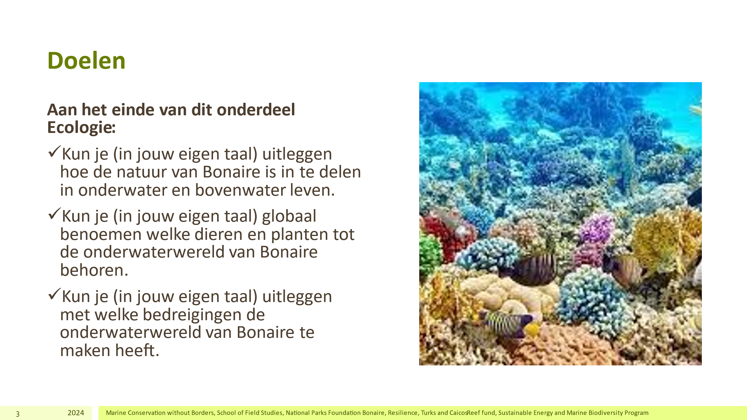

## Activiteit 1: pijn OF fijn!

Bij deze activiteit onderzoek je bij jouzelf wat jouw gedachten zijn over de natuur op Bonaire. Wat zijn jouw fijne gedachten en wat minder fijne? Een voorbeeld: een fijne gedachte kan zijn dat je snorkelen heel leuk vindt. Een minder fijne gedachte kan zijn dat je wakker kunt liggen van de witte koralen (vaak dode koralen door de koraalziekte) die je ziet.

Dit zijn de stappen die je kunt volgen. Let wel: wat jouw leraar zegt is leidend.

1. Denk goed na over welke gedeelte van de natuur je graag wat wilt vertellen.

1. Afbeelding met clipart, Graphics, ontwerp, tekenfilm

   Automatisch gegenereerde beschrijvingJe schrijft voor jezelf op wat je juist fijn vindt aan de natuur op Bonaire. Bij de **fijn-oefening** kun je jezelf allerlei vragen stellen, zoals:
   * ‘Waar word je blij van als je in de natuur bent op Bonaire?’;
   * ‘Waarvan zou je blij wakker worden?’;
   * ‘Welke kansen zie je als het gaat om de natuur van Bonaire?’
2. Afbeelding met Kinderkunst, tekening, schets, Lijnillustraties

   Automatisch gegenereerde beschrijvingNu schrijf je op wat je juist **niet fijn** vindt aan de natuur op Bonaire.

Je kunt je bij deze niet-fijn oefening allerlei vragen stellen, zoals:

* + Waar zou je van wakker kunnen liggen of een nachtmerrie van kunnen krijgen als het gaat om de natuur van Bonaire?
  + Welke obstakels zie je als het gaat om de natuur van Bonaire?
  + Etc.

1. Nu wissel je jouw antwoorden uit met jouw buurman of buurvrouw (of met een groepje van vier). Teken of schilder jouw **FIJN of NIET-FIJN antwoorden** en hang ze in de klas.

1. Als afsluiting loopt iedereen langs de tekeningen of schilderijen waar FIJN of juist NIET FIJN op staat.
2. De uitkomsten van deze opdracht gebruik je ook in jullie onderzoek aan de hand van de Design Thinking methode.

Tijd: 30 minuten.

## A cartoon of a superhero flying with a hat Description automatically generatedActiviteit 2: Superheld

Superhelden voor de natuur.

1. Brainstorm met een tweetal of klein groepje welke superhelden er zijn voor de natuur op Bonaire. Dat kan iemand zijn van een organisatie die bijvoorbeeld zeeschildpadden of flamingo’s opvangt, een fotograaf of iemand anders.

1. Heb je een superheld gevonden? Schrijf dan op wat deze superheld tot superheld maakt.

1. Kruip nu als het ware in de huid van de superheld en denk na hoe jouw superheld denkt over het specifieke thema dat te maken hee met de natuur. Wat is er allemaal mogelijk voor deze held?

1. Beeld nu jouw superheld uit door een kort toneelstukje op te voeren met elkaar. Hoe ziet jouw superheld eruit en wat doet deze? Gebruik jouw creativiteit!

1. Wat je bij punt 2 hebt opgeschreven, kun je eventueel gebruiken als input voor het onderzoek aan de hand van design thinking.

Tijd: ongeveer 40 minuten.

## Activiteit 3: (Digitale) poster

Je hebt al veel gelezen over de ecologie van Bonaire. Je weet al dat Stinapa veel doet om de natuur te beschermen. Er zijn nog meer organisaties heel goed met natuur en milieu bezig op Bonaire.

Jullie werken in tweetallen of kleine groepjes.

1. Jullie bedenken vooraf welke boodschap je wilt overbrengen van de organisatie die jullie kiezen.
2. Jullie gaan op zoek naar informatie en bruikbare ideeën, die de boodschap van de gekozen organisatie weergeven. Dat mogen hardcopy of digitale folders, kranten- of tijdschrift artikelen, of vlogs of podcasts zijn. Als het om een vlog op podcast gaat, dan maak je zelf een samenvatting met de kern van de boodschap.
3. Samen met het groepje stemmen jullie af wat jullie naar voren willen brengen op de digitale of fysieke poster en jullie maken de poster aan.
4. Ieder groepje houdt een flitspresentatie van maximaal drie minuten over de poster.
5. Er is ruimte voor feedback gedurende 1 of 2 minuten per groepje. De luisteraars noemen de tips en tops van de presentatie.

1. Maak foto’s van de poster, zodat je deze ook kunt gebruiken in het onderzoek dat je in een groepje gaat doen aan de hand van de Design Thinking methode.

Tijd voor het maken van de poster: ongeveer 30 minuten.

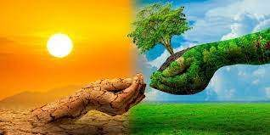

## Activiteit 4: Gedicht aan de natuur of ‘in gesprek met de natuur’

Je weet nu al best veel over de ecologie van Bonaire. Je hebt kennisgemaakt met de verschillende biotopen die Bonaire kent (zoals het koraalrif, de Mangroven, de saliña’s, enzovoort). Dat betekent dat je er misschien al gevoelens bij hebt of een mening over hebt gevormd.

1. Bedenk een thema voor jouw gedicht dat te maken heeft met de ecologie van Bonaire. Is het een wens, een probleem, een oplossing of een passie waarover jij

het gedicht wilt schrijven? Je mag ook heel ‘out of the box’ in gesprek gaan met de natuur van Bonaire door een gedicht te maken of een andere tekst.

1. Probeer eens een gedicht te maken in de vorm van een elfje. Hieronder staat wat een elfje inhoudt:

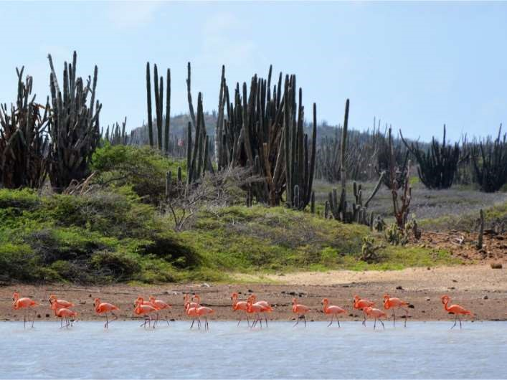Een elfje (Oorspronkelijk: elf) is een eenvoudige, compacte dichtvorm, die bestaat uit elf woorden op vijf dichtregels.

De woorden worden als volgt verdeeld:

* + De eerste dichtregel: een woord
  + De tweede regel: twee woorden
  + De derde regel: drie woorden
  + De vierde regel: vier woorden
  + De vijfde regel: één woord, dat het gedicht samenvat

Een **voorbeeldelfje** is:

Ecologie (1 woord)

Van Bonaire (2 woorden)

Koraal, Mangroven en Saliña’s (3 woorden)

Ik houd van jou (4 woorden)

Wetlands (1 woord)

1. Schrijf jouw eigen elfje of maak een andere tekst waarin je in gesprek gaat met de natuur of een onderdeel uit de natuur van Bonaire.

1. Film jezelf met jouw telefoon, terwijl je het elfje of de tekst aan de natuur, inspreekt. Stuur het elfje of de tekst door aan de leraar. De mogelijkheid is dat elke les over de natuur een elfje of tekst wordt voorgedragen (door de video af te spelen op het beeldscherm of door ‘gewoon’ live het elfje voor te dragen). De leraar kan er ook voor kiezen gelijk dezelfde les alle elfjes of teksten te laten voordragen. Dit is afhankelijk van de tijd. Ook kan er een groepsgesprek aan gekoppeld zijn.
2. Gebruik jouw elfje of tekst gericht aan de natuur in jouw onderzoek dat je gaat doen (met de Design Thinking steps).

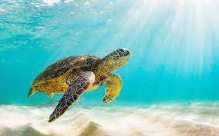Tijd voor het maken van de gedichten/ teksten en presenteren: ongeveer 60 minuten in totaal.